SCHELL CELIS Zubehör, ER
SCHELL

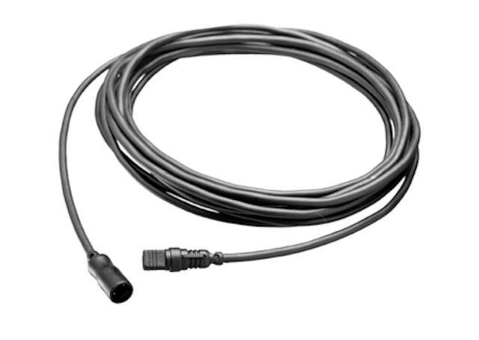Eigenschaften
Ausführung
Griff
Oberfläche
verchromt
Werkstoff
Messing
Länge (mm)
1.500,00
Anschluss 1
3-poliger Stecker (AU)
Anschluss 2
3-polige Buchse (AU)
Grundfarbe
silber
Mantel-Farbe
schwarz
Mantelmaterial
Polyvinylchlorid (PVC)
Schutzart (IP)
IP67
Temperaturanzeige
Rot/ Blau
Ader-Zahl
3,00
Außendurchmesser ca. (mm)
4,00
Leiter-Nennquerschnitt (m²)
0,00
Nennspannung (V)
4,00
Nennstrom (A)
2,00
Temperaturbeständigkeit (°C)
50,00
Produktserie
CELIS

